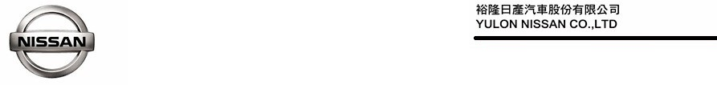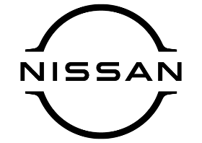 2024.10.9

**「2023-2024裕隆日產汽車創新風雲賞」決選結果揭曉**

**國立東華大學及靜宜大學師生勇奪價值百萬 全新NISSAN KICKS e-POWER**

「2023-2024裕隆日產汽車創新風雲賞」號召全國大專院校學生，共同創作IG社群創意行銷短影音、推廣NISSAN e-POWER能源新科技，今(9)日正式舉行決選活動暨頒獎典禮。本屆賽事共累計超過100組隊伍報名參賽，由通過初選考驗、脫穎而出的優秀隊伍展演精心製作的「NISSAN e-POWER 創意社群行銷」作品，最終由國立東華大學及靜宜大學所組成的「NISSAN往來好吉利」拔得頭籌，其蘊含獨到創意的作品充分傳達X-TRAIL e-POWER三大黑科技與NISSAN「Innovation for excitement」品牌精神，獲得專業評審團隊的肯定與青睞，勇奪價值超過百萬的金賞大獎NISSAN KICKS e-POWER休旅車一台(註1)，現場更有來自全國各地的親友加油團熱情為獲獎隊伍應援，一同分享得獎喜悅。

**NISSAN長年培育產業人才 激發創新DNA** NISSAN鐘文川總經理表示，「裕隆日產汽車創新風雲賞」活動自2005年以來，已舉辦11屆活動，從技術創新到行銷創新競賽，一直秉持深耕教育、培育青年學子的初衷，提供展現創意的舞台，希望透過參賽隊伍間的切磋交流，激盪出更多創新火花，為產業培育更多優秀人才。

本屆競賽主題「NISSAN e-POWER創意社群行銷」，鼓勵參賽者以即將購入人生首輛汽車的角度，親身體驗、深入理解NISSAN e-POWER技術的設計理念，並發想製作具備創意與話題的IG社群短影音，邀請廣大消費者與NISSAN一起迎向嶄新的移動生活。

**金賞大獎「不用充電的電動車技術」 NISSAN KICKS e-POWER得主出爐**

「2023-2024裕隆日產汽車創新風雲賞」鼓勵參賽團隊發揮創意，使用手機創作近年蔚為風潮的IG短影音，以年輕世代視角詮釋NISSAN X-TRAIL e-POWER車款魅力，同步展現NISSAN「Innovation for excitement」品牌精神，決選活動邀集來自NISSAN及知名廣告公司，深具行銷及廣告經驗的業界專家組成評審團隊，評選出最能充分展演競賽主題的優秀作品。

參賽隊伍透過拍攝短劇、製作動畫等多元方式展現X-TRAIL e-POWER三大黑科技「e-POWER智能發電系統」、「e-4ORCE電子四驅穩定系統」及「ProPILOT智行安全系統」，最終由來自國立東華大學及靜宜大學的「NISSAN往來好吉利」一舉奪魁，作品獲得評審一致肯定，榮獲「2023-2024裕隆日產汽車創新風雲賞」金賞獎殊榮及價值百萬的大獎NISSAN KICKS e-POWER「不用充電的電動車技術」休旅車一台。

**累積超過萬人參與創新講座** **NISSAN深耕校園落實ESG**

NISSAN長期以來持續實踐ESG，近20年來堅持投入辦理創新風雲賞競賽活動，已累計超過2,600組隊伍參與競賽、總參賽人數達到6,500人；更積極巡迴全國大專院校舉辦NISSAN創新專題講座，參與人數已累計超過23,000人次。NISSAN創新專題講座由NISSAN各領域專業主管及講師與師生現場互動，交流工作實務經驗和意見，並鼓勵師生深入理解體驗創新精神，激發學生參賽動機並促進產學交流，藉此讓創新精神紮根校園，為臺灣培育更多年輕的產業優秀人才。

2023-2024裕隆日產汽車創新風雲賞相關資訊敬請參考活動專屬網頁：https://event.nissan.com.tw/2023designaward。

註1：金賞獎品為NISSAN KICKS e-POWER休旅車一部，獎品之規格、配備及車色以實車為準，恕無法指定。

# # #

聯絡方式：

裕隆日產汽車股份有限公司 公關室

媒體專線：0800371171

公司網站：[www.nissan.com.tw](http://www.nissan.com.tw)